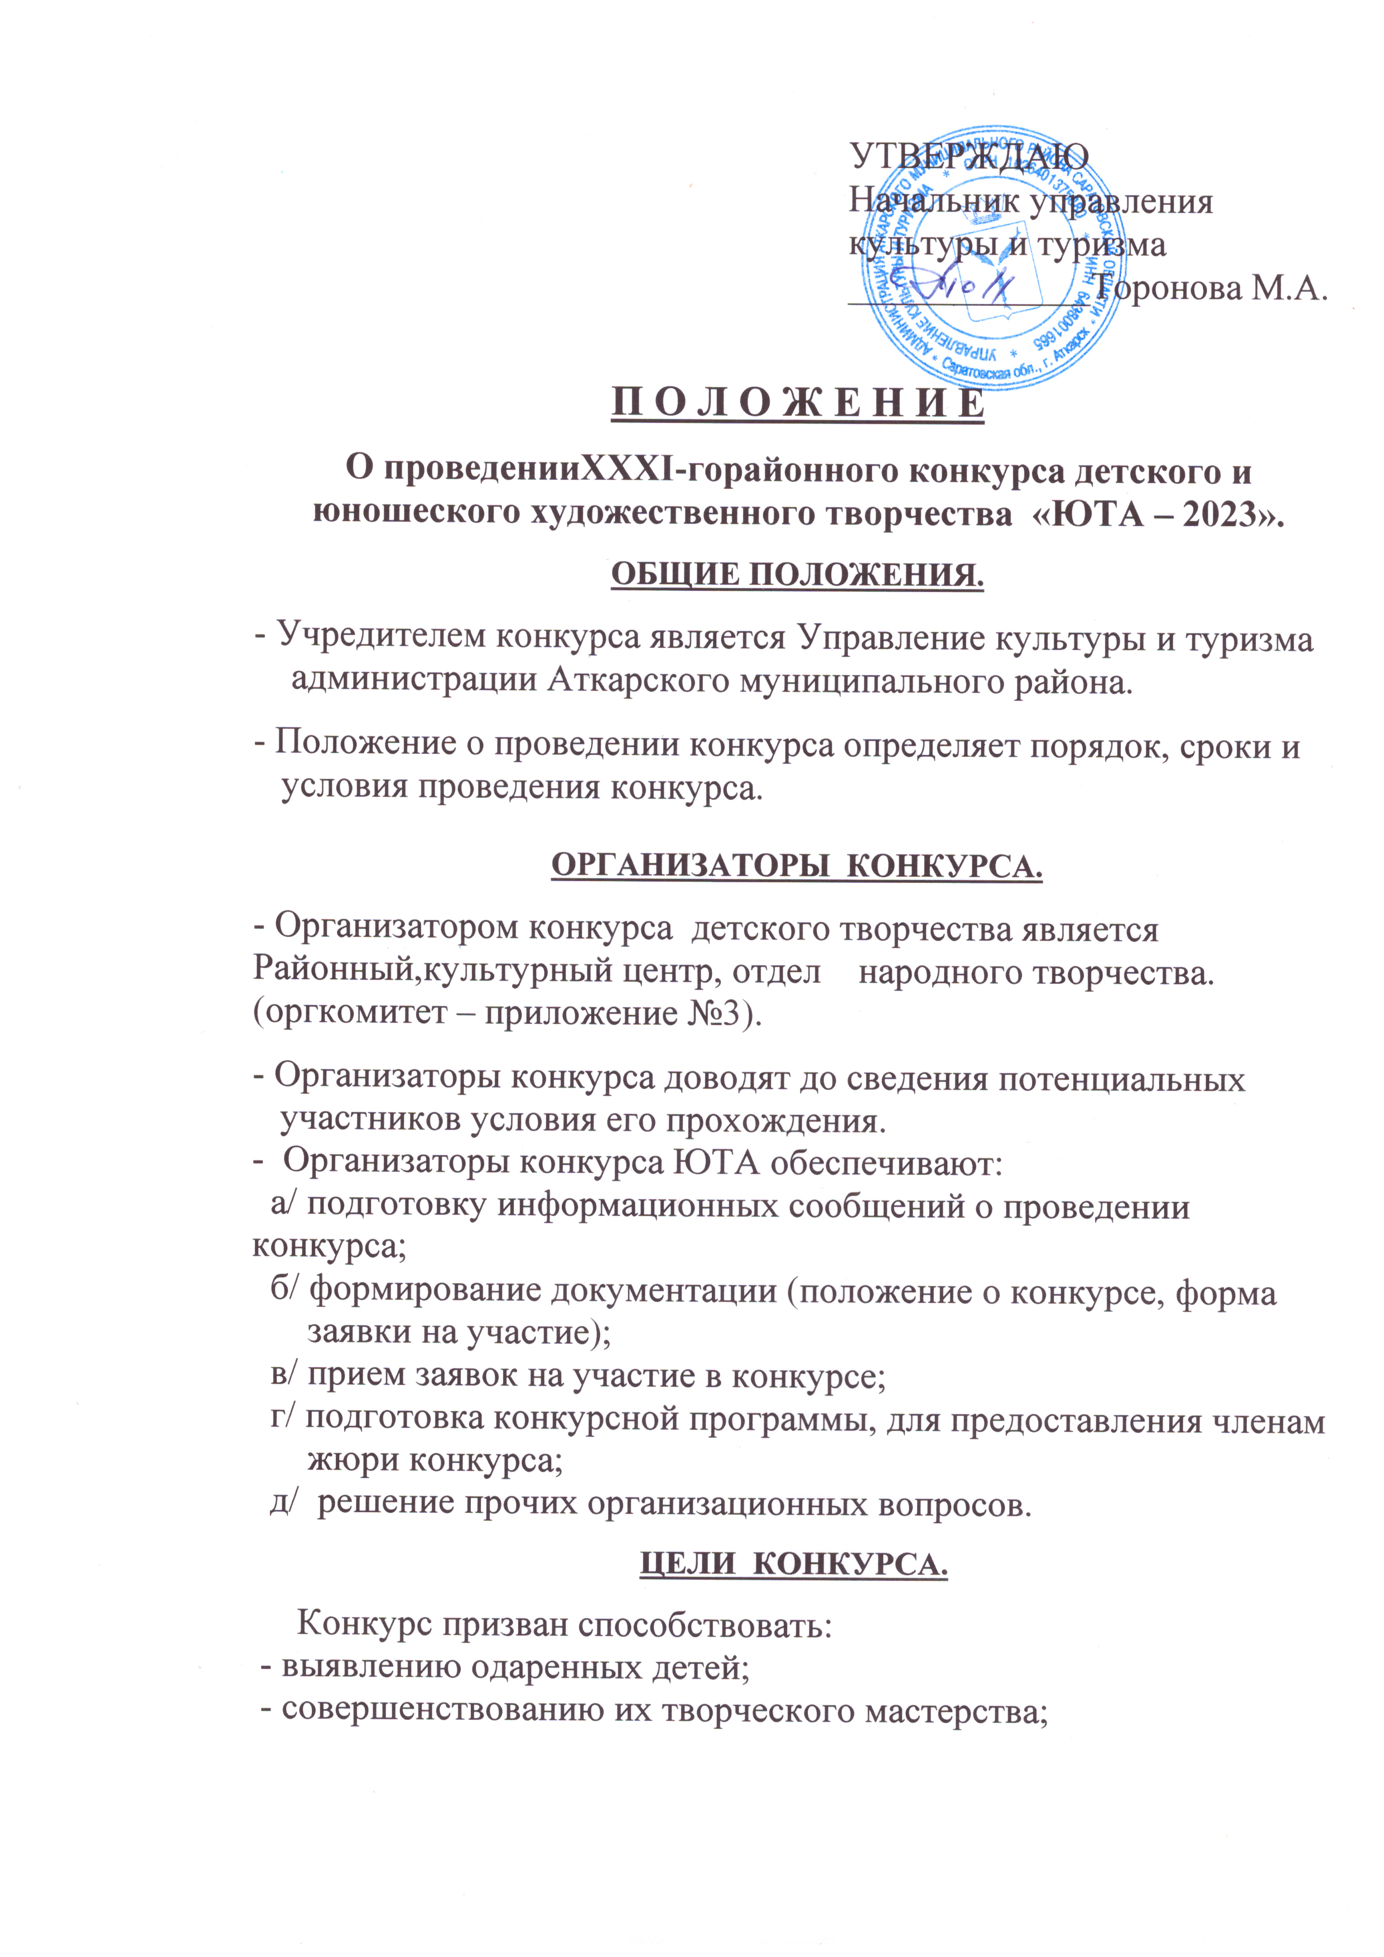- привлечению специалистов к оказанию практической творческой помощи и средств, для моральной и материальной поддержки талантливых детей;
- привлечению внимания и поддержки администрации, спонсоров района и города к творческой деятельности юных дарований.

ПОРЯДОК ПРОВЕДЕНИЯ КОНКУРСА.

Участниками конкурса могут быть творческие личности по четырем возрастным категориям:
до 6 лет - дошкольная группа
от 7 до 10 лет- младшая группа
от11 до15 лет- средняя группа
от 16 до 20 лет - старшая группа.

Номинации конкурса:
1. Вокал (соло, дуэт, ансамбль): эстрадный академический, джазовый, народный, патриотическая песня.
Общая продолжительность - до 5 минут

2. Хореография (соло, дуэт, ансамбли): классический танец, народный танец, современная хореография (джаз, джаз-модерн, брейк-данс и др.), эстрадный танец, стилизованный танец, детский танец.Общая продолжительность - до 5 минут

3. Хоровое пение: эстрадный, академический народный.
Общая продолжительность - до 5 минут

4.Сценическое искусство: театр(отрывки из спектаклей, миниатюры, кукольные спектакли).
Общая продолжительность - до 20 минут

Художественное слово(стихи, проза, басни, фельетоны, монологи).
Общая продолжительность - до 10 минут

5. Инструментальное творчество (соло, дуэт, ансамбли): духовые инструменты, ударные инструменты, народные инструменты,фортепиано, смешанные.

Общая продолжительность - до 5 минут

УСЛОВИЯ УЧАСТИЯ В КОНКУРСЕ.

Конкурс проводится в 2 тура.
Первый тур отборочный, будет проводиться:
для детей района - 19 ноября,
для городских участников – 26 ноября.
Второй тур – заключительный, состоится 17 декабря 2023 года.

Коллективы и индивидуальные исполнители представляютна конкурс по одному номерув каждой возрастной категории, в любой номинации. От каждой вокальной, эстрадной студии -не более 10 номеров. Разрешается использование фонограмм с минимальным количеством прописных «бэков»,использование плюсовых фонограмм икараоке-версий не допускается.
Заявка (приложение №1 и приложение №2) и музыкальные файлы в формате mp3отправляются на электронную почту
fedotovadk@yandex.ruв следующие сроки:для детей района- не позднее16 ноября, для городских участников – до22 ноября2022г.Заявки поданные позже рассматриваться не будут.

Районное жюри конкурсав количестве 5-и человек, утверждается начальником Управления культуры и туризма администрации Аткарского муниципального района(Приложение №4).

КРИТЕРИИ ОЦЕНКИ

Выступленияоцениваются по следующим критериям:
- мастерство исполнения и яркость сценического воплощения;
- соответствие репертуара возрасту исполнителя;
- качество фонограммы;
- музыкальность;
- художественная трактовка произведения;
- чистота интонации и качество звучания;
- сценическое мастерство;
- сценическая культура;
- артистизм;
- раскрытие художественного образа.

Решение жюри окончательно и обжалованию не подлежит.

ИТОГИ КОНКУРСА

- Подведение итогов конкурса проводит жюри открытым голосованием.
Жюри оценивает конкурсантов по 10-бальной шкале, затем выводится средняя оценка.
- В случае одинаково набранных баллов двумя или более конкурсантами, для определения победителя конкурса председатель жюри имеет право дополнительного голоса.
- Жюри имеет право по своему решению не присуждать отдельные призовые места, присуждать специальные дипломы.
- Итоги фестиваля фиксируются в протоколе, подписанном членами жюри, и утверждаются приказом Управления культуры и туризма Аткарского района.
- Участники конкурса по итогам 2-го тура награждаются: дипломом Гран-при, дипломами Лауреата I, II, III степени,дипломами I, II, III степени, специальными дипломами, дипломами за участие.
- Лучшие коллективы и индивидуальные исполнители, по итогам конкурса, будут рекомендованы для участия в областных, Всероссийских конкурсах и фестивалях.

ФИНАНСИРОВАНИЕ

Финансированиеконкурса детского творчества «ЮТА» осуществляется за счет средств муниципального бюджета.

Приложение №1

Анкета-заявка
участника конкурса детского и юношеского
художественного творчества
«ЮТА-2023»
(для коллектива)

Город (село)_______________________________________________________

________________________________________________________________

Название организации (учреждения)___________________________________

_________________________________________________________________

Жанр____________________________________________________________

Полное название коллектива__________________________________________

____________________________________________________________________________________________________________________

Ф.И.О. руководителя коллектива______________________________________

____________________________________________________________________________________________________________________

Название номера____________________________________________________

__________________________________________________________________

Возраст и кол-во участников________________________________________________________________________

Телефон для контакта__________________________________

Электронная почта (заполнить обязательно)___________________________
Заявки принимаются на электронную почту: fedotovadk@yandex.ru
Тел. для справок: 8-927-146-07-34;
Данные в дипломы (Ф.И. участника, Ф.И.О. руководителя) вносятся из полученной от участника заявки. Перед отправкой заявки проверьте правильность её заполнения.

Приложение №2

Анкета-заявка
участника конкурса детского и юношеского
художественного творчества
«ЮТА - 2023»
(для исполнителя)

Город (село)_______________________________________________________

________________________________________________________________

Название организации (учреждения)___________________________________

_________________________________________________________________

Жанр____________________________________________________________

Название номера __________________________________________________ _

____________________________________________________________________________________________________________________

Ф.И. участника_____________________________________________________

Возраст_____________________

Ф.И.О. руководителя , должность______________________________________

____________________________________________________________________________________________________________________

Телефон для контакта______________________________________________

Электронная почта (заполнить обязательно)____________________________
Заявки принимаются на электронную почту: fedotovadk@yandex.ru
Тел. для справок: 8(845)52-3-33-37; 8-927-146-07-34;
Данные в дипломы (Ф.И. участника, Ф.И.О. руководителя вносятся из полученной от участника заявки). Перед отправкой заявки проверьте правильность её заполнения.

Ждем ваших заявок!

Приложение №1 к приказу
Управления культуры и туризма
от 10.10.2023года № 15 од

СОСТАВ ОРГКОМИТЕТА

по подготовке и проведению XXXI-го районного конкурса детского и юношеского художественного творчества
«ЮТА – 2023».

Торонова - начальник управления культуры и туриз-
Марина Александровна маАткарского муниципального района

Носова
Евгения Николаевна - и.о. директора МУК «Районный
культурный центр»

Федотова
Валентина Владимировна - заведующая отделом народного
творчества МУК «РКЦ»

ЧЛЕНЫ ОРГКОМИТЕТА:

Родионова
Любовь Леонидовна - методист МУК«РКЦ».

Лоскуткина
Елена Владимировна - методист МУК«РКЦ».

Приложение №2 к приказу
Управления культуры и туризма
от 10.10.2023 года № 15 од

СОСТАВ ЖЮРИ
XXXI-го районного конкурса детского и юношеского художественного творчества «ЮТА – 2023».

Председатель жюри –

Носова
Евгения Николаевна - и.о. директора МУК «Районный
культурный центр»
Члены жюри:

Федотова
Валентина Владимировна - заведующая отделом народного
творчества МУК «РКЦ»
Горячева
Любовь Анатольевна -директор ГАУ ДО «ДШИ»

Волкова Анастасия
Александровна-балетмейстер МУК«РКЦ»

Индустриев
Валерий Геннадьевич -звукорежиссер МУК «РКЦ»

